高新区政府架构

**区领导班子信息：**

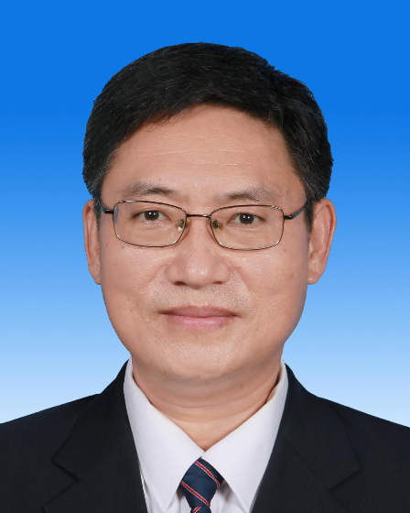

[赵适剑（区党工委书记）](http://www.zhuhai-hitech.gov.cn/gkmlpt/content/3/3514/post_3514929.html" \l "773)

[主持高新](http://www.zhuhai-hitech.gov.cn/gkmlpt/content/3/3514/post_3514929.html" \l "773)**[区党工委全面工作](http://www.zhuhai-hitech.gov.cn/gkmlpt/content/3/3514/post_3514929.html" \l "773)**[。](http://www.zhuhai-hitech.gov.cn/gkmlpt/content/3/3514/post_3514929.html" \l "773)

[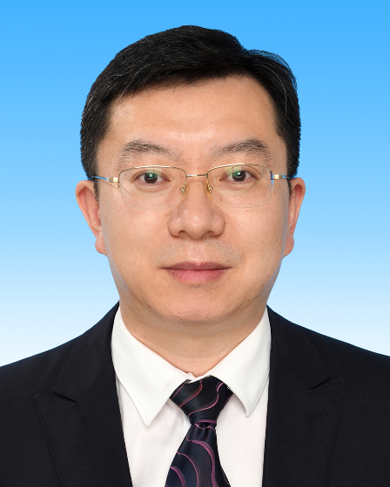](http://www.zhuhai-hitech.gov.cn/gkmlpt/content/3/3514/post_3514929.html" \l "773)

[王小彬](http://www.zhuhai-hitech.gov.cn/gkmlpt/content/3/3514/post_3514929.html" \l "773)(区党工委副书记、区管委会主任)：

主持高新**区管委会全面工作**。**负责区内部审计工作。**

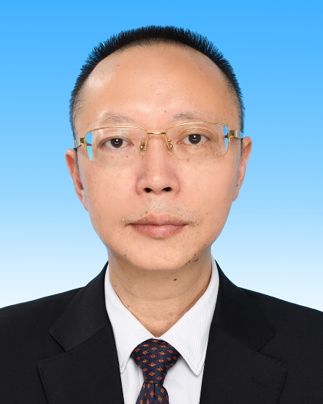

[王建灵](http://www.zhuhai-hitech.gov.cn/gkmlpt/content/3/3514/post_3514929.html" \l "773)(区党工委副书记)

协助赵适剑同志**抓党的建设工作**，处理区**党工委日常事务**。负责**基层党建**、**组织人事**、**人才**、**机构编制**、**公务员管理**、**机关作风建设**、**党史研究（地方志）**、**党校工作**；负责**统战**、**外事**、**港澳台**、**工会**、**共青团**、**妇联**、**工商联**、**侨务**、**民族宗教事务**工作；负责**离退休人员管理服务**、**关工委工作**；负责**人才引进**、**服务工作**；负责**精神文明建设**、**新闻宣传**、**网络安全管理（网络信息安全）**工作；负责**综合治理**、**信访**、**司法行政**、**依法治区**、**法治工作**；负责**“三农”工作**、**渔政**、**扶贫开发**、**东西部协作**工作；负责**退役军人事务**、**人民武装**、**双拥共建工作**；负责**社会管理**、**社区集体经济**、**乡村振兴工作**。分管**区人大工作办（政协工作办）**、**唐家湾镇**、**区党群工作部（人才发展局）**、**区综合治理局（党工委政法工作办公室、人民武装部）**、**区党政办公室（部分）**。协调**政法**、**仲裁**工作。联系**部队**、**侨联**工作。

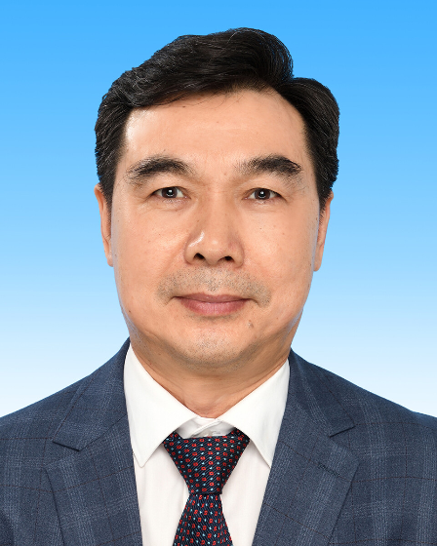

[谢凤杨](http://www.zhuhai-hitech.gov.cn/gkmlpt/content/3/3514/post_3514929.html" \l "773)(区党工委委员、区纪工委书记)

分管**区纪检监察工委**、**区党工委巡察机构**。负责**纪律检查**、**国家监察**、**党风廉政建设**、**巡察和反腐败工作**。

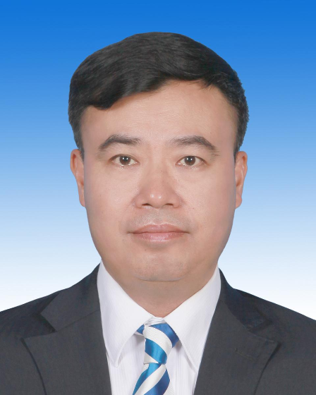

[苏   牧](http://www.zhuhai-hitech.gov.cn/gkmlpt/content/3/3514/post_3514929.html" \l "773)(区党工委委员、区管委会副主任)

协助王小彬同志分管**区管委会日常工作**。负责**统筹区疫情防控工作**。负责**政策研究**、**文电**、**会务**、**督办**、**信息**、**档案**、**值班**、**机要**、**保密**、**综合保障和日常运转**工作；负责**推进政府职能转变**、**政务公开**工作；负责**政务服务**、**数据管理**、**公共资源交易**工作；**信息化建设**、**数字高新**工作；负责**机关财务**、**资产管理**、**机关后勤服务**工作；负责**国民经济和社会发展**、**重大项目建设（重点项目）**、**投融资综合管理**、**社会信用体系建设**工作；负责**粮食和物资储备**、**能源发展**、**节能管理**、**价格管理**、**统计分析**工作；负责**编制和实施财政收支预决算**、**财政资金收支监管**工作；负责**政府投资项目审核**、**绩效管理**、**采购管理**工作；负责**粤港澳大湾区建设**工作；负责**国有资产监管**工作；负责**推进金融产业发展和改革创新**、**金融服务**、**金融风险防范化解**工作；负责**安全生产**、**应急管理**、**应急值班**、**防灾减灾救灾**、**三防**、**消防**、**森林防火**、**危险化学品安全监管**工作；负责**企业服务**工作；负责**高科创管招商**工作（高科创管以投促引团队）。分管**区党政办公室（政务服务数据管理局、机关事务管理局）**、**区发展改革和财政金融局（国有资产监督管理办公室、统计局）**、**区应急管理局**、**区企业服务中心**、**区政府投资项目审核中心**、**区财政国库支付中心**、**区应急救援指挥中心**。**联系供销社**、**住房公积金管理中心**、**海事**、**海警**、**气象**工作，**联系中共国家税务总局珠海高新技术产业开发区税务局**、**市消防救援支队高新大队**。

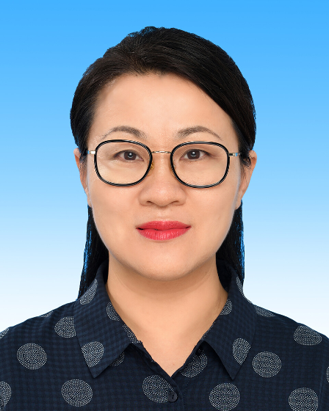

[王   琢](http://www.zhuhai-hitech.gov.cn/gkmlpt/content/3/3514/post_3514929.html" \l "773)(区党工委委员、区管委会副主任)

负责**城乡建设**、**住房保障**、**建筑市场**、**房地产市场和物业管理**工作；负责**建设工程安全生产和质量监管**工作；负责**市政**、**园林**、**环卫设施以及道路**、**人防工程的建设管养和交通运输**工作；负责**水务管理**、**水资源配置和开发利用**工作；负责**水务设施**、**水域及其岸线的管理**、**保护及综合利用**工作；负责**政府投资项目代建工作**；负责**城市更新规划编制和组织实施**工作。分管**区住房和城乡建设局（城市更新局）**、**区公共工程建设中心**。协调**自然资源**、**生态环境**、**测绘**、**不动产登记**工作；协调**供水**、**供电**工作。

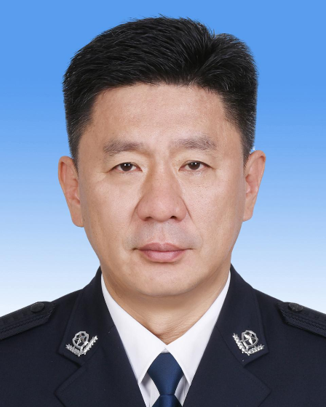

[张鸣宇](http://www.zhuhai-hitech.gov.cn/gkmlpt/content/3/3514/post_3514929.html" \l "773)(区党工委委员、市公安局高新分局局长)

负责市**公安局高新分局**管辖范围公安工作；负责**交通安全**工作。协助王建灵同志**负责社会治安综合治理**、**信访**工作；协助苏牧同志负责**消防**工作。

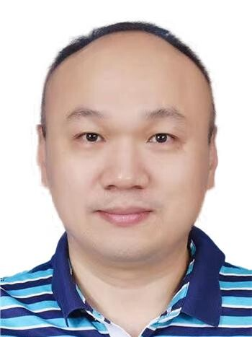

[侯   彪](http://www.zhuhai-hitech.gov.cn/gkmlpt/content/3/3514/post_3514929.html" \l "773)(区党工委委员、区管委会副主任（挂职）)

负责**创新创业**工作；负责**创新体系和公共服务平台**工作；负责**经济合作**、**商业贸易**、**会议展览**工作；负责**广东省改革创新实验区创建**工作；负责**国企园区招商**工作（国企园区招商团队）。分管**区双创中心（人才发展中心、创新发展研究院）**、**区商务局（部分）**。协助薛飞同志负责**高新区一区多园各园区的统筹协调**工作。

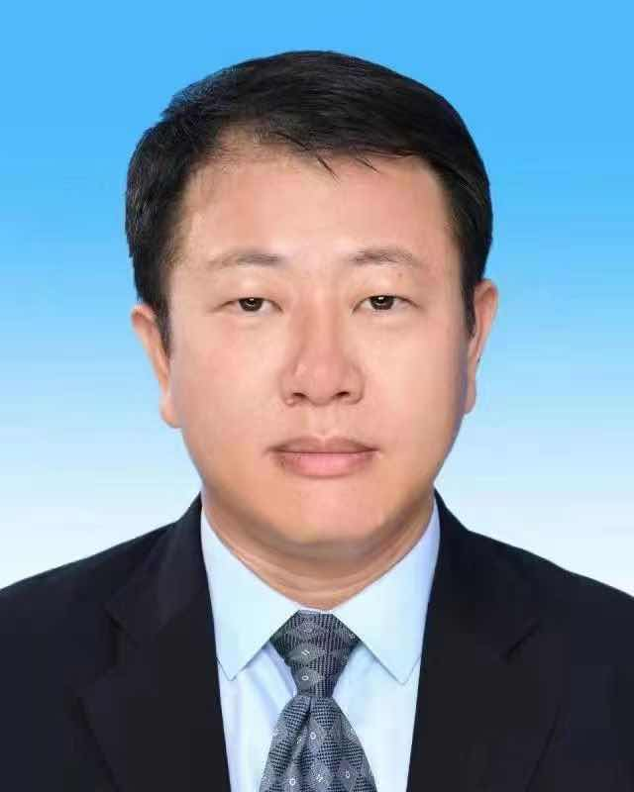

[张汉明](http://www.zhuhai-hitech.gov.cn/gkmlpt/content/3/3514/post_3514929.html" \l "773)(区党工委委员、区管委会副主任)

负责**民政**、**教育**、**文化艺术**、**旅游**、**体育**、**广播电视**、**卫生健康**、**医疗保障**工作；负责**劳动就业**、**社会保障**工作；负责**规范和维护市场秩序**工作；负责**市场主体统一登记注册**、**相关行政许可与信用监管**工作；负责**质量技术监督管理**工作；负责**特种设备**、**食品安全监督管理**工作；负责**组织实施药品**、**医疗器械**、**化妆品质量管理**工作；负责**全区城市管理综合行政执法统筹协调**工作；负责**知识产权保护和促进**工作。分管**区社会事业局**、**区市场监督管理局（综合执法局、知识产权局）**，分管**区教育研究中心（教师发展中心）**、**区文化服务中心**、**区公共卫生指导服务中心（疾病预防控制中心）**。联系**辖区大学**、**红十字会**、**文联**、**残联**、**社科联**。

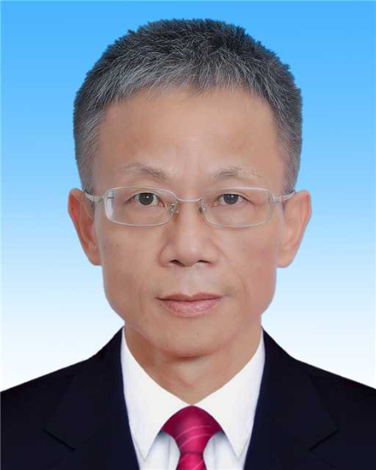

[吴朝晖](http://www.zhuhai-hitech.gov.cn/gkmlpt/content/3/3514/post_3514929.html" \l "773)(区党工委委员)

挂任**道真县委常委**、**副县长**

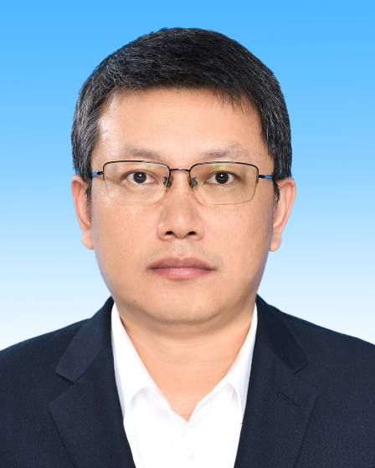

[薛   飞](http://www.zhuhai-hitech.gov.cn/gkmlpt/content/3/3514/post_3514929.html" \l "773)(区党工委委员、区管委会副主任)

负责**高新技术产业建设**、**科技创新**、**产学研合作及成果转化**工作；负责**军民融合产业发展规划**工作；负责**工业和信息化**、**无线电管理**工作；负责**园区改造提升**工作；负责**高新区一区多园各园区的统筹协调**工作；负责**招商引资**、**投资促进**工作；负责**科协**工作。分管**区科技创新和产业发展局（园区统筹办公室）**、**区商务局**、**区投资促进中心**，分管**珠海市建设国家自主创新示范区领导小组办公室**。协调**通讯工作**。联系**海关**、**边检**工作。

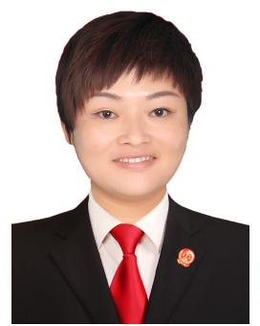

[张   静](http://www.zhuhai-hitech.gov.cn/gkmlpt/content/3/3514/post_3514929.html" \l "773)(挂任区党工委委员、区管委会副主任)

现任贵州省道真自治县人民政府副县长，协助王琢同志开展工作。

**珠海高新技术产业开发区工作机构设置**

**（1）[党政办公室](http://www.zhuhai-hitech.gov.cn/gkmlpt/index)**

分管领导：王建灵、苏牧

主要领导：赵长宏（区党政办主任）、黄汉鹏（区政务服务数据管理局局长）、崔晓松（区党政办四级调研员）、管清胜（区党政办副主任）、杨利慈（区党政办副主任）。

**（2）[党群工作部](http://www.zhuhai-hitech.gov.cn/dqgzb/gkmlpt/index)**

分管领导：王建灵

主要领导：张苹（部长）、梁国强（副部长）、吴云（副部长）、苏海燕（副部长）

**（3）[财政金融局](http://www.zhuhai-hitech.gov.cn/zhgxfgj/gkmlpt/index)**

分管领导：苏牧

主要领导：吴伟忠（局长）

**（4）发改重大办**

分管领导：苏牧

主要领导：龙淼河（主持区发改重大办全面工作）、汪鸥（副局长，分管统计科）

**（5）[科技创新和产业发展局](http://www.zhuhai-hitech.gov.cn/zhgxkcj/gkmlpt/index)**

分管领导：薛飞

主要领导：李健（党组书记、局长）、花维（党组成员、副局长）、张明书（党组成员、副局长）、宋海光（党组成员、副局长）、娄筱筱（党组成员、副局长）

**（6）[社会事业局](http://www.zhuhai-hitech.gov.cn/zhgxsbj/gkmlpt/index)**

分管领导：张汉明

主要领导：李保卫（局长）、生智峰（副局长）、苏嘉颖（副局长）、李少环（副局长）、徐海龙（副局长）

**（7）[商务局](http://www.zhuhai-hitech.gov.cn/zhgxtzzx/gkmlpt/index)**

分管领导：薛飞、候彪

主要领导：沈洋（党组书记）、韩雪娇（局长）、徐太保（党组成员、副局长）、尹抒怡（副局长）

**（8）[住房和城乡建设局](http://www.zhuhai-hitech.gov.cn/zhgxghj/gkmlpt/index)**

分管领导：王琢

主要领导：王希（党组书记、局长）、方生（副局长）、何宇浩（党组成员、副局长）、邱龙飞（党组成员、副局长）、骆书童（副局长（挂职））、熊伟（党组成员、区公共工程建设中心副主任）

**（9）[市场监督管理局](http://www.zhuhai-hitech.gov.cn/zhgxsjj/gkmlpt/index)**

分管领导：张汉明

主要领导：曹小丽（党组书记、局长）、万锋（党组成员、副局长；区综合执法局局长）、万锋（党组成员、副局长；区综合执法局局长）、龙曙光（党组成员）、陈鸿赐（副局长；区知识产权局局长）

**（10）[应急管理局](http://www.zhuhai-hitech.gov.cn/zhgxaqjd/gkmlpt/index)**

分管领导：苏牧

主要领导：陈春涛（局长）、朱祥明（副局长）、邱旭华（副局长）

**（11）[综合治理局](http://www.zhuhai-hitech.gov.cn/zhgxzhj/gkmlpt/index)**

分管领导：王建灵

主要领导：莫若飞（局长）、李传斌（副局长）、吕建伟（副局长）、韩讯（副局长）、邱晓君

**珠海市唐家湾镇人民政府机构设置**

**（1）唐家湾镇**

分管领导：王建灵

主要领导：李清涛 （镇党委书记）、钟华（镇党委副书记、镇长）、朱建玲（镇人大主席）、李德和（镇党委副书记）、谭超常（镇党委副书记）、张勇（镇党委委员、武装部部长）、梁文銮（镇党委委员、镇纪委书记）、宁踢坡（镇人大副主席）、张海忠（镇党委委员、副镇长）、郭振邦（副镇长）、黄世翔（副镇长）、姚爱链（副镇长）